Ejercicio 1:

DNI acabado en 0, país España.

* “Async functions”

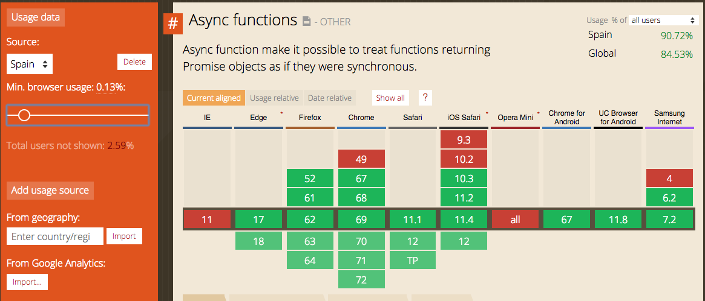

* “ES6 classes”

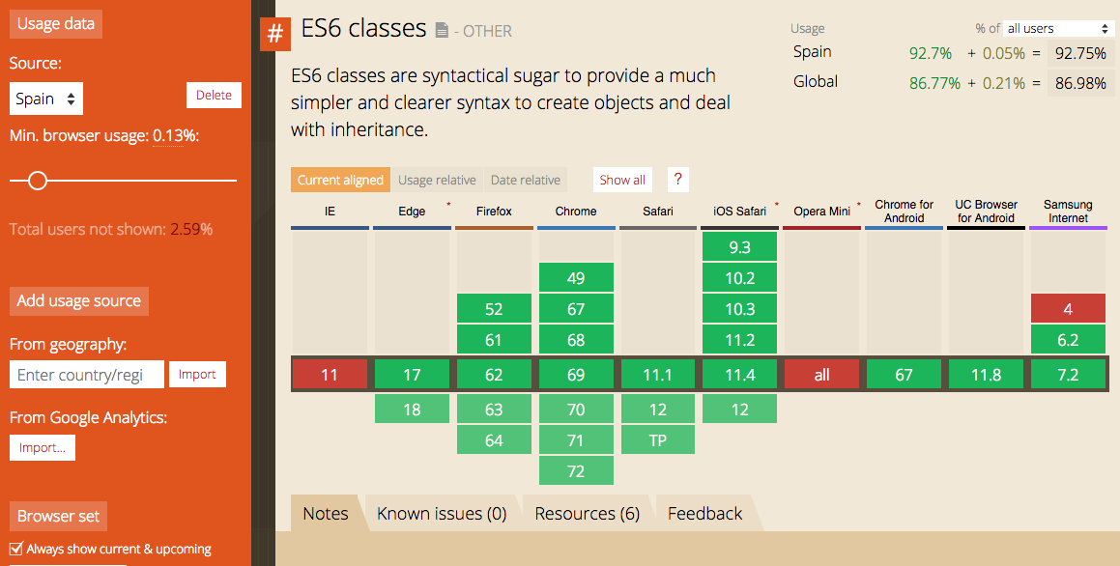

* “CSS 2.1 selectors”

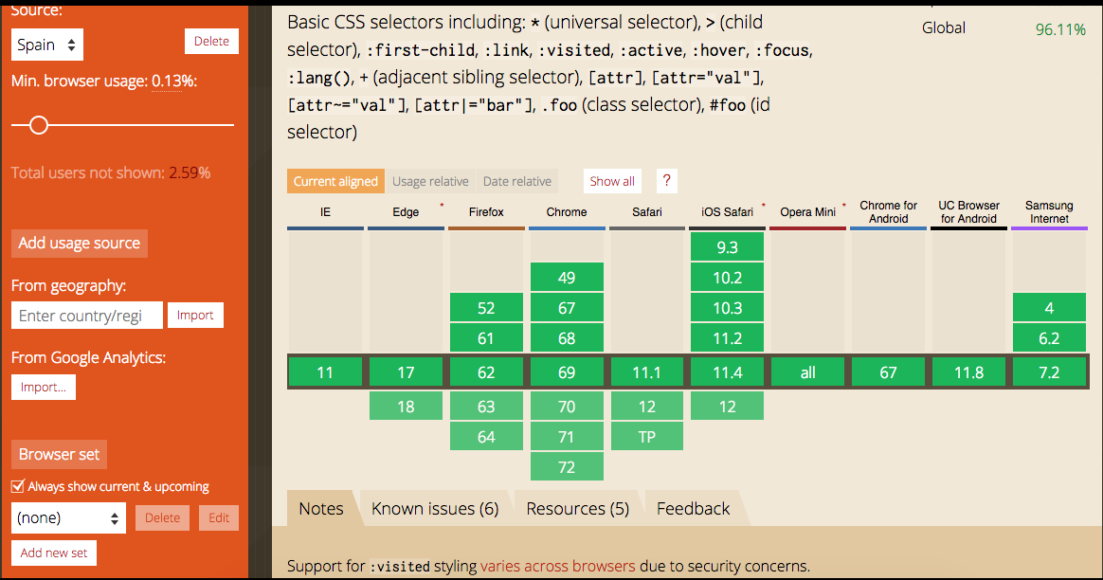

- “CSS ::marker pseudo-element”

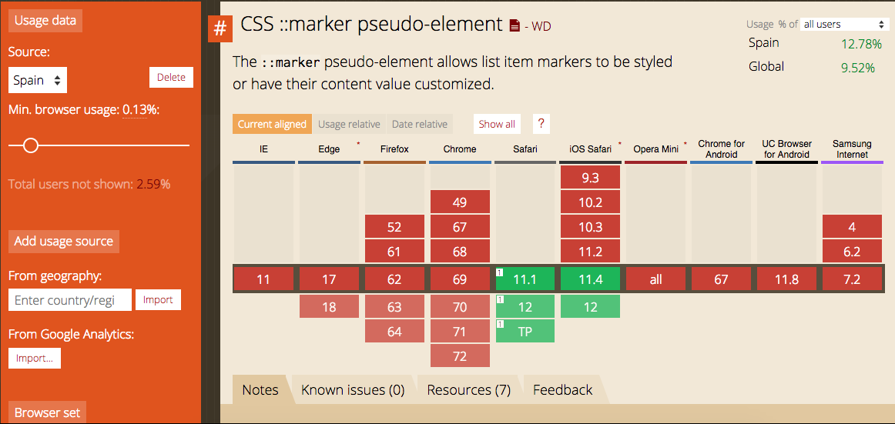

Ejercicio 2:

Los dos navegadores más usados de España són :

-Chrome Android

-iOS Safari

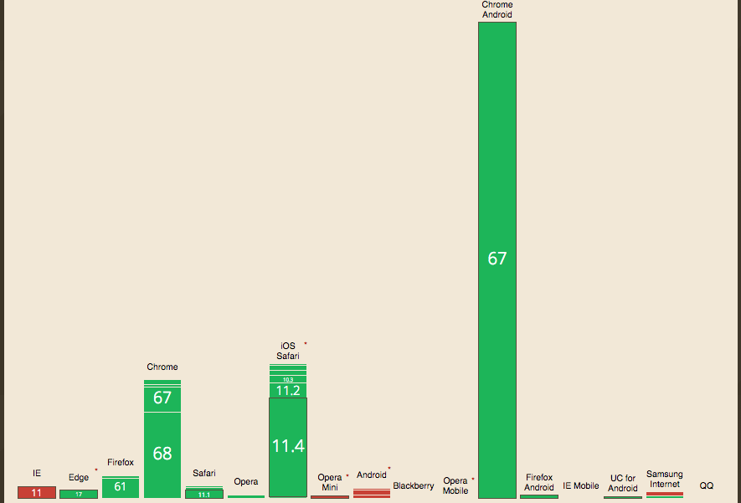

Ejercicio 3:

* ¿Cuál es el grado de soporte de la tecnología a nivel global?
* “Async functions”

Tendría un soporte de 84.53 % de soporte a nivel Global

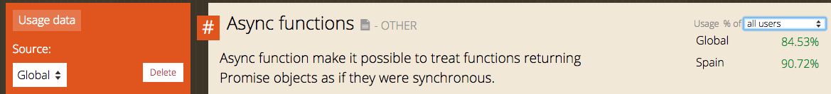

* “ES6 classes”

Tendría un soporte de 86.98 % de soporte a nivel Global

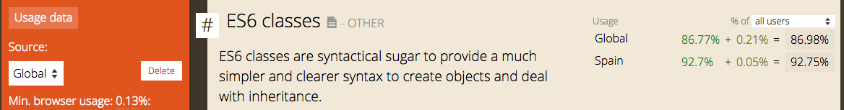

* “CSS 2.1 selectors”

Tendría un soporte de 96.11 % de soporte a nivel Global

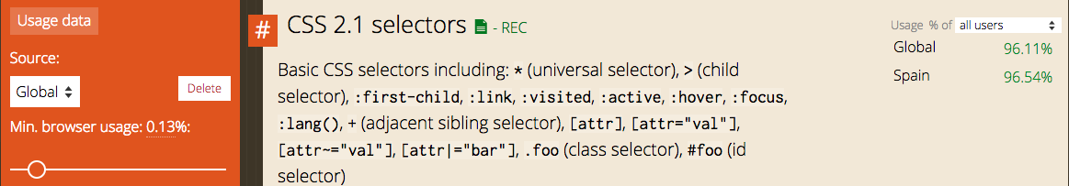

* “CSS ::marker pseudo-element”

Tendría un soporte de 9.52 % de soporte a nivel Global

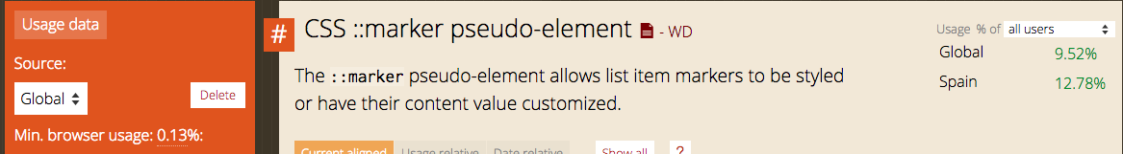

* ¿Cuál es el grado de soporte de la tecnología a nivel del país seleccionado?
* “Async functions”

Tendría un soporte de 90.72% de soporte a nivel de España

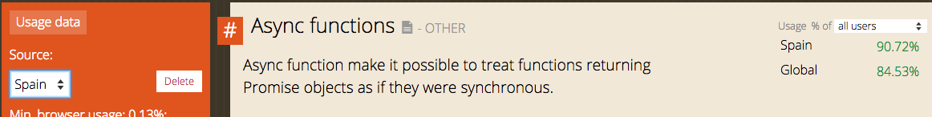

* “ES6 classes”

Tendría un soporte de 92.75% de soporte a nivel de España



* “CSS 2.1 selectors”

Tendría un soporte de 96.54% de soporte a nivel de España



* “CSS ::marker pseudo-element”

Tendría un soporte de 12.78% de soporte a nivel de España



* ¿Cuál es la primera versión que soportó la tecnología para cada una de las familias de navegadores mostradas?
* “Async functions”

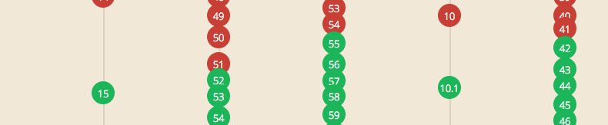

IE = no soporta

Edge: 15

Firefox: 52

Chrome: 55

Safari: 10.1

Opera: 42

* “ES6 classes”

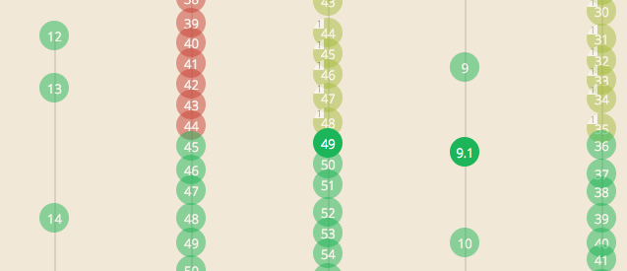

IE = no soporta

Edge: 12

Firefox: 45

Chrome: 49 --- Partial Support 42

Safari: 9

Opera: 36 ---- Partila Support 29

* “CSS 2.1 selectors”

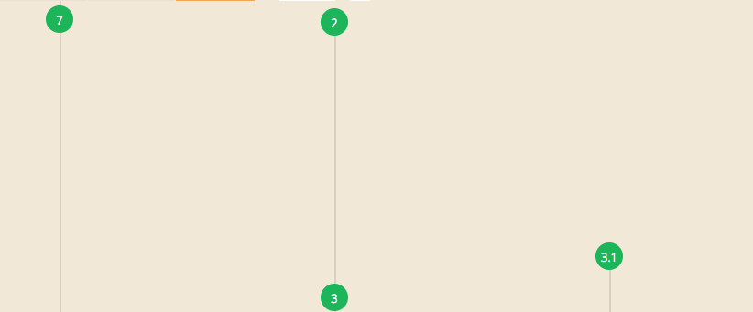

IE = 7

Edge: 12

Firefox: 2

Chrome: 4

Safari: 3.1

Opera: 10.1

* “CSS ::marker pseudo-element”

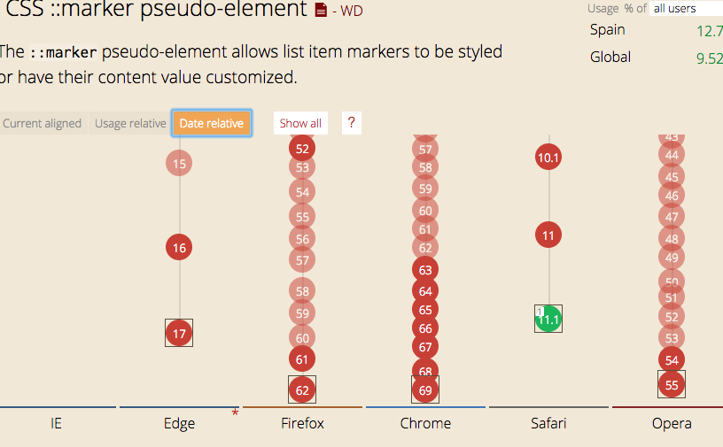

IE = no soportado

Edge: no soportado

Firefox: no soportado

Chrome: no soportado

Safari: 11.1

Opera: no soportado

* ¿Existe alguna familia de navegadores que no soporte la tecnología en ninguna de sus versiones?

CSS ::marker pseudo-element solo es soportado por safaria apartir de la versión 11.1 los otros navegadores no la soportan.

ES6 classes y Async functions es soportado por todos los navegadores dependiendo cada uno de su versión, menos por Internet Explorer.

Ejercicio 4:

Viendo el estudio de datos sobre las tecnologias compatibles con los navegadores, la única que tiene más problemas de compatibilidad es CSS ::marker pseudo-element , está deberemos buscar alternativas para no usarla.

Porque viendo que solo es soportada por Safari, es absurdo utilizarla y tener que adaptar para otros navegadores nuestro código.

Por las demás se podria utilizar todas, ya que nuestro país de uso de estas tecnologias sería España el cual esta bastante avanzado tecnológicamente, posiblemente si el desarrollo fuera para un país menos desarrollados deberíamos de buscar alternativas para las tecnologias que tuvieramos problemas.

Ejercicio 5:

El país analizado es China.

“Async functions”

71.43%

“ES6 classes”

72.75% + 0.4 = 73.14

“CSS 2.1 selectors”

81.17%

“CSS ::marker pseudo-element”

9.61 %

Los porcentajes varian bastante respecto a España para ser un país muy dearrollado.

-Supongo que la causa es que China es un país muy grande comparado con España, al analizar los datos la causa será que no en todas las zonas de China pueden estar a un nivel alto tecnologicamente hablando.